附件1

“粤康码”申领办法

方式一：使用微信扫描以下小程序码。
图2-1 粤省事“粤康码”小程序码

方式二：在微信搜索“粤省事”小程序，打开该小程序后点击“粤康码”，或在“疫情防控服务专区”页面访问“我的粤康码”。
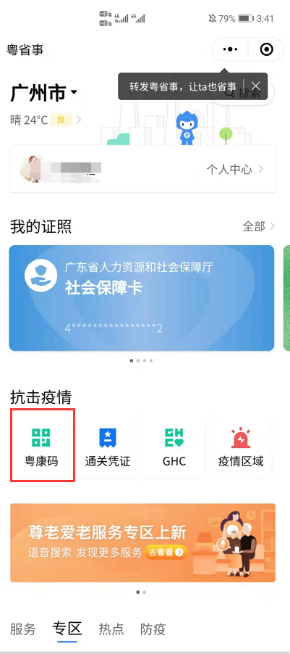
图2-2 粤省事小程序首页“粤康码”入口
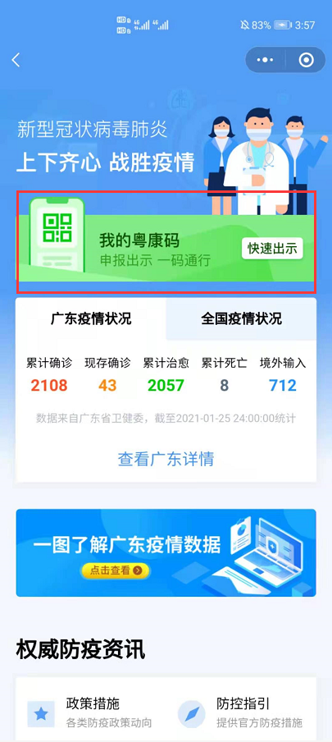
图2-3 “疫情防控服务专区”粤省事“粤康码”入口

